管理体系审核记录表
过程与活动、  抽样计划 | 涉及  条款 | 受审核部门：生产部 主管领导：万磊 陪同人员：靳红涛 | 判定
 |  | 审核员：李京田 审核时间：2020.11.26
审核条款：标准条款：
涉及标准条款：Q:5.3/6.2/7.1.3/7.1.4/7.1.5/8.1/8.2/8.3/8.4/8.5/8.6/8.7/9.1.2/10.2
职责和权限 | Q5.3 | 该部门主要负责公司一般机械零部件的加工 过程 ，部门职责为：  部门主要职责如下：  负责金属结构的生产计划、生产制造、车间管理工作  负责生产过程中的不合格品的控制工作  负责原材料进货、生产过程、成品的检验工作  负责生产过程中的标识、生产现场的管理工作  负责合同的评审、签订和与顾客沟通等方面重大的活动；  并负责顾客对公司满意程度的测量；  负责向相关方宣传公司的质量、环境和职业健康安全方针；  负责确定培训需求，参与公司培训计划的制定等  销售合同或订单的签订及评审组织；  顾客或外部供方的财产的识别和保护  销售过程控制、过程的监视和测量等  负责人了解自己的职责，符合要求。  询问部门负责人能够了解并履行自己职责，沟通顺畅。
目标分解及考核， | Q6.2 | 部门分解的质量目标： 2020年3季度考核结果  - 合同履约率≥98%； 100%  - 顾客满意度≥90分 98分  - 产品一次检验合格率≥95% 98%  公司每季度考核一次，质量目标均完成，质量目标适宜。  考核人员：靳红涛
基础设施 | Q7.1.3 | 1、经了解组织的建筑设施：  ——办公面积共850平方左右，主要为办公和管理部门使用。  2、查《设备管理台账》主要设备包括：车床、铣床、加工中心、数控机床等等设施可以生产加工需要。  2.经查，生产设施采取定期日常维护的方式进行，出现异常情况由厂家维修。查看设备、设施完好。  3.抽查设备、设施维护保养记录，公司主要设备为生产设备，公司定期进行保养，另外对每个设备建立有《设备档案》，对保养记录归档管理，查看记录基本完善。  4.监视测量设备：卡尺、千分尺等，公司定期进行检测，提供有检测报告，见附件  5、特种设备：无。  6、支持性服务，办公软件、CAD软件。  目前该公司基础设施符合要求，基本能满足公司运营的要求。
工作环境 | Q7.1.4 | -- 策划并制定了《工作环境和管理要求》，现场观察办公和生产区域环境卫生管理，工作场所布局合理，温湿度适宜，照明良好，满足办公需求。  生产场所有灭火器，放置在规定的地方，办公场所卫生环境干净、光线充足合理。有“办公环境卫生管理制度”、“安全防火规定等规章制度”等规章制度。运行环境满足要求
监视和测量资源 | Q7.1.5 | .监视测量设备：卡尺、千分尺等  公司主要通过是内审\目标\绩效监视测量\平时的工作检查情况进行监视测量
组织的知识 | Q7.1.6 | 公司明确组织知识的概念及其从内部、外部获取并更新知识的来源即包括：内部来源（例如从经历获得的知识；从失败和成功项目得到的经验教训；得到和分享未形成文件的知识和经验，过程、产品和服务的改进结果）；外部来源（如标准；专业会议，从顾客或外部供方收集的知识）。  --公司明确组织知识作为公司的重要资源，按内部文件或外来文件予以受控管理，包括必要的分级保密措施
运行策划和控制 | Q8.1 | 范围：一般机械零部件的加工  1.规定产品目标和要求  销售合同履行率98%  顾客满意度≥90%  产品一次检验合格率≥95%  2.提供了《合同评审控制程序》、《生产作业指导书》、《设备操作规程》对生产过程进行质量策划，质量目标已达到顾客要求；  执行标准：  未注尺寸公差GB/T 1804-2000、  GB/T 25376-2010 金属切削机床 机械加工件通用技术条件  机械加工工艺装备基本术语GB/T 1008-2008、  机械加工定位、夹紧符号JB/T 5061-2006、  械加工工艺守则JB/T 9168-2006、  产品几何技术规范（GPS) 表面结构 轮廓法 表面粗糙度参数及其数值GB/T 1031-2009  金属切削机床 机械加工件通用技术条件 JB/T 9872-1999  JB/T 12392-2015 机械加工工艺参数表示法  JB/T 12393-2015 机械加工工艺方法图形符号  JB/T 12394-2015 机械加工工艺信息三维标注规范  JB/T 5061-2006 机械加工定位、夹紧符号  JB/T 5936-2018 工程机械 机械加工件通用技术条件  3.产品实现流程：  一般机械零部件的加工 流程：  签定合同-采购原材料-金属结构加工制造（车、铣、钻、加工中心）-检验-入库  中关键过程有 金属加工  需要确认过程 数控加工  需要确认过程：金属结构加工过程  4为实现产品质量目标配置了相应人员（如办公行政人员、生产人员、技术人员，销售人员等)，  5编制了相应的生产作业文件：生产工艺、生产作业指导书、对一般机械零部件的加工 过程做了明确的要求，从顾客沟通、合同评审、金属加工制造服务各阶段，规定了服务的要求（其中包含了标准要求的记录）。  6准则:生产管理制度、生产工艺、相关标准、用户要求等进行接收，以保证交付的产品满足要求。  7.记录：策划有销售合同、内部审核检查表、首末次会议记录、销售特殊过程确认记录、合同评审记录录等，基本满足产品实现需要。  目前策划基本充分。
合同评审、客户沟通 | Q8.2 | 负责人介绍沟通方式主要是电话、传真、资料传递、公司网站、广告等形式宣传本公司有关产品及公司的有关信誉等。针对合同洽谈、签订、履行过程中的问题，及时电话联系，明确各自的要求，执行合同。目前沟通效果良好。  主要业务以招标文件、订单、合同、电话、邮件、传真等形式确定与产品有关的要求，均已保存或进行相应的记录。对顾客的要求由供销部办公人员直接对顾客要求进行识别、确认，对于存在的问题直接提出和顾客进行交流沟通，在合同签订前在公司微信群内对合同的要求进行评审。  目前公司主要为大专院校、企业以及军工产品的零部件加工，查到合同台账：抽查有关的合同，  抽查合同1 顾客：清华大学 长期机械零部件的加工 合同，  销售产品： 新型喷嘴板脉冲萃取柱加工，加工图纸（上扩大段0-1、第一塔节0-2等16种类零件）等，合同约定了费用价格、结算方式、乙方责任、日期、地点、结算方式、服务内容等。合同签订为2020年5月20日。  合同评审时间：2020年5月17日，合同评审内容包括：顾客对产品暗示与潜在的要求（技术要求、质量要求、支持服务、价格等）、满足顾客要求做出的承诺、国家、行业法律、法规要求、物料供应能力、评审标书或合同的合法、完整性、明确性、完成时间、付款方式等，参加评审人员：王乃宏、万磊 潘时秀 靳红涛等。  合同评审结论，可以签订合同。  抽查合同2 顾客：北京市环科环境工程研究所 长期机械零部件的加工 合同，  产品：太油罐、软水罐、混合罐等 等若干类及机械零部件的加工等，合同约定了费用价格、结算方式、乙方责任、日期、地点、结算方式、服务内容等。合同签订为2020年3月17日。  合同评审时间：2020年3月14日，合同评审内容包括：顾客对产品暗示与潜在的要求（技术要求、质量要求、支持服务、价格等）、满足顾客要求做出的承诺、国家、行业法律、法规要求、物料供应能力、评审标书或合同的合法、完整性、明确性、完成时间、付款方式等，参加评审人员：王乃宏、万磊 潘时秀 靳红涛等。  合同评审结论，可以签订合同。  合同控制及合同评审的控制基本符合。  管理手册对产品和服务要求的识别和更改进行了策划和规定；经过查阅企业订单文件，并与供销部负责人进行沟通，目前暂无产品和订单变更的情况.后续经营中，如出现有产品和订单要求的变更，将按照文件规定要求进行控制。基本符合要求。
产品设计与开发 | 8.3 | 不适用，公司的“一般机械零部件的加工”按国家相关标准生产，工艺固定。自体系建立以来，工艺没有更新过，整个生产过程不涉及设计新产品的内容，故8.3不适用。该条款的不适用不影响提供满足顾客要求及法律法规要求的产品。
外部提供的 控制/总则 | 8.4.1 | 查到《物资采购计划》，计划中分别对机械零部件、以及电脑耗材、文具、打印纸、常用办公用品等物资，规定了规格型号、单位数量、计划供货日期、技术要求/质量标准、验证要求等项内容，基本符合。  查到：“物资采购审批表”，对需要采购的物资履行了审批制度。实施有效。符合。  见合格供方名录：  2020年度合格供方名录  序号 供方名称 地 址 提供产品 签订时间  1 泰州市宝顺不锈钢有限公司 泰州市 钢材 2020.5  2 北京集鑫旺盛不锈钢有限公司 北京 钢材 2020.5  3 无锡浦新不锈钢有限公司 无锡 钢材 2020.5  4 山西太钢不绣股份有限公司 山西 钢材 2020.5  编制：综合部 批准：王乃宏 日期：2020.5  --《供方评价表》  2020年5月供方评价确认：  北京集鑫旺盛不锈钢有限公司（供应：钢材）；  公司组织各部门对该供方的资质、产品质量、价格、送货及时度、服务、交期等进行了评价，有各部门评价人签字。调查评价：合格，同意列入合格供应商 评价人：王乃宏 2020年5月05日。  2020年5月供方评价确认：  无锡浦新不锈钢有限公司 （供应：钢材）；  公司组织各部门对该供方的资质、产品质量、价格、送货及时度、服务、交期等进行了评价，有各部门评价人签字。调查评价：合格，同意列入合格供应商 评价人：王乃宏 2020年5月05日。  查，未提供 “泰州市宝顺不锈钢有限公司 ”的供方评价记录，不符合
控制类型和程度 | 8.4.2 | 查，公司对主要的原材料供应商采用的管理方法为：第一次对供方进行全面评价，包括：供方资质、产品质量、交货情况、售后服务能力等。对于已经正常供货的供方管理，对每批产品进行检验，通过定期反馈供方产品质量，及对质量问题要求供方进行纠正解决等来进行供方质量控制。  查 公司采购不合格情况  负责人讲2020年5月以来，未出现采购产品有质量不符合的情况。  公司编制了《采购控制程序》，要求采购的主要材料必须进行检验。  公司对产品外观、型号规格、数量、产品质量性证明文件进行了验收。经询问公司采购产品主要根据需求，根据进货检验记录对相关产品的材质报告、数量、外观等进行检验。抽查验证记录《进货检验记录》，提供2020年4-2020年10月对采购物资进行了进货检验记录。见8.6条款原材料检验记录。  基本符合要求。现场查看其他采购物料均按要求进行验证入库  公司外部供方的管理基本符合要求。
外部供方的信息 | 8.4.3 | 负责人讲与供方沟通的内容包括：所提供的过程、产品和服务等；采购物资根据签订采购合同对产品的名称、规格、型号、数量等采购信息的确定。  查采购合同、订单等  1.供方：泰州市宝顺不锈钢有限公司 下单日期：2020.6.18  产品：不锈钢  采购订单明确了采购产品名称，产品的数量：10吨，交（提）货时间，质量标准、货物数量以实际收货数量为准等。  公司的采购合同明确了采购产品的具体要求，且均在合格供方处进行采购。  外部供方的信息管理有效。
销售及服务的控制 | Q8.5.1 | 1、查生产车间各工序(工位)均有有正在生产的工艺文件、参数，均为现行有效的文件，受控标识清楚；  2、查生产车间及作业工位执行的作业指导书主要包括：设备操作指导书、检验标准、工序作业指导书等，均放置于工位附近，便于查阅对照。  3.现场查看：现场有：数控车床、卧式车床、立式加工中心、万能工具铣床、钻床、磨床等，生产相关设备工作正常，状态良好，无异常现象，符合产品的生产的条件及要求。  4.现场配置了相应的检测设备，主要为游标卡尺、外径千分尺等。  5.出示了《生产任务单》 明确的产品名称、数量、顾客等内容；  抽2020年5月28日生产计划  客户：清华大学  产品：塔节垫圈、筛板塔芯0-9、 计划完成时间：2020年6月20日  .....  计划员:万磊  产品工艺：  毛坯-车加工--铣加工-钻孔-去毛刺-检验--入库  抽2020年7月15日生产计划生产计划  客户：清华大学  产品：六角螺母 M18 316不锈钢 计划完成时间：7月25日  .....  计划员:万磊  现场观察产品工艺：  下料-车加工--铣加工-去毛刺-检验--入库  查看现场：  生产现场观察正常生产的产品为：机械零部件的加工 零件图号：Y401A-01-5  ◆工序：  生产设备：车床 操作者：张X  查阅《作业指导书》，被监控的项目为：1、ɸ62H7 0.030嵌入铜套  控制方法为：游标卡尺  结论：合格 检验员：万磊  ◆工序：铣加工  生产设备：铣床 操作者：马X  查阅《作业指导书》，被监控的项目为：1、按图加工台阶：4.5*17；  控制方法为：游标卡尺  结论：合格 检验员：万磊  ◆工序：数控加工  生产设备：三轴立式加工中心 操作者：胡特  查阅《作业指导书》，被监控的项目为：R26，同轴度,倒角  控制方法为：设备保证、游标卡尺  结论：合格 检验员：万磊  现场生产产品：内法兰 零件图号：LP03  ◆工序：粗车  生产设备：普通车床 操作者：张X  查阅《作业指导书》，被监控的项目为：1、58±0.5；  控制方法为：游标卡尺  结论：合格 检验员：万磊  ◆工序：精车  生产设备：数控车床 操作者：张X  查阅《作业指导书》，被监控的项目为：1、58±0.2；  控制方法为：游标卡尺、千分尺  结论：合格 检验员：万磊  ◆工序：铣床  查阅《作业指导书》，被监控的项目为：1、220±0.3； 2、150.8+0.3；  控制方法为：游标卡尺  结论：合格 检验员：万磊  ◆工序：钻孔  生产设备：钻床 操作者：陈X  查阅《作业指导书》，被监控的项目为：1、2-φ10 2、φ13  控制方法为：游标卡尺  结论：合格 检验员：万磊  。。。。。。  现场查看产品的工序为下料、车加工、铣加工、钻孔等，其余产品及工序抽查了检验记录，记录完善，详见8.6条款。  公司特殊过程确定为：数控加工。制定了《过程控制程序》，对特殊过程的管理进行了规定。通过产品检验和配备有能力的员工实施生产，对特殊过程的质量予以控制，并采取以下方式予以确认：  查见：  对数控加工过程的操作作业指导书、设备及操作人员能力进行了确认。编制了配料作业指导书，使用的设备进行了维护和保养，状态良好，该工序的员工经公司培训合格后持证上岗。  抽2020年10月20日对以上工序的《过程能力确认表》  设备鉴定：设备正常，均进行了日常保养，能满足要求。  工艺参数鉴定：按照作业指导书的规定进行。  人员鉴定：培训上岗。  过程能力鉴定：满足工序过程控制要求。  确认人：靳红涛  整个过程基本受控。  产品交付过程中依据合同或订单的要求在顾客处进行交付，公司对产品严格检验合格后再进行交付，顾客在接收时进行验收，产品生产过程中未发生过大的质量问题，产品质量稳定，暂时没有接到顾客重大的质量投诉。
标识和可追溯性/防护 | Q8.5.2/8.5.4 | 可追溯性：当有追溯性要求时，通过编号的标识来完成追溯。  现场查看各种记录齐全，符合标准要求  防护：编制了产品防护包装规定，，如果有特殊要求的根据顾客要求和合同进行包装，产品在搬运过程中规定轻搬轻放，严禁野蛮装卸，产品放置在规定的区域，避免日晒、雨林等，现场查看，产品的防护基本符合要求
顾客或外部供方财产 | Q8.5.3 | 公司在销售服务过程中不涉及顾客提供的任何产品、知识产权。顾客的个人信息，公司将其作为商业秘密，做到不外泄，经询问，无顾客的个人信息丢失和泄漏情况发生  公司对顾客的私人信息或有关技术要求均通过专用硬盘区域和配置的专用档案柜予以保存，确保了顾客信息的丢失和泄漏。  目前公司无实物顾客或外部供方财产。
交付后的活动 | Q8.5.5 | 该公司交付后主要是通过对客户人员进行技术培训、技术指导，同时跟踪项目进度、顾客回访、顾客反馈、顾客满意度调查等形式进行。与该部门负责人交流，该公司根据顾客交付后一周内进行电话进行顾客回访，无不满意情况发生，但未保留相关记录，体系运行至今无顾客不良反馈。
更改的控制 | Q8.5.6 | 组织应对销售合同的更改进行评审，以确保稳定的符合要求。  组织应保留形成文件的信息，包括有关更改评审结果、授权进行更改的人员以及根据评审所采取的必要措施。  经询问，体系运行至今无更改情况发生。
产品和服务的放行 | Q8.6 | ◆公司为验证产品的要求是否得到满足对需实施监视和检验的阶段、过程、项目及记录等予以规定，查见公司检验规范规定了原材料、生产过程、成品出厂所有产品的检验方法、标准。  ◆公司对特殊放行或紧急放行情况予以界定，原则上，一般情况下不许特殊放行或紧急放行；若特殊情况下，要实施紧急放行时，一定要得到技术质量部经理的许可、总经理批准，适用时得到顾客的批准后方可实施。体系运行至今尚未发生特殊放行或紧急放行的情况。  ◆公司明确对各阶段产品和服务的放行均须实施必要的记录并保留。详见如下输入、过程及输出检验证据抽样。  一、进货检验  查见：生产原材料来料检验。负责人讲，生产所涉及的原材料均为客户处的来料加工，只对其数量、外观、规格等进行检验，其性能由客户方自己负责。  依据《来料检验判定标准》只对规格型号、尺寸、数量等进行验证，产品性能由客户方自己负责。  抽查《进货检验记录表》  - 产品名称：垫片  - 检验项目：外观、尺寸；  检验数量：10件  检验结论：合格  检验员：万磊 2020.6.10  ………  查见进货供方的材质单：  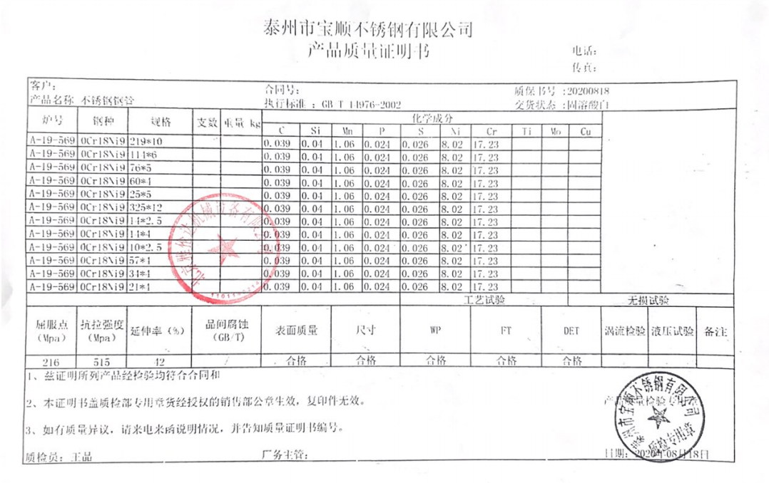  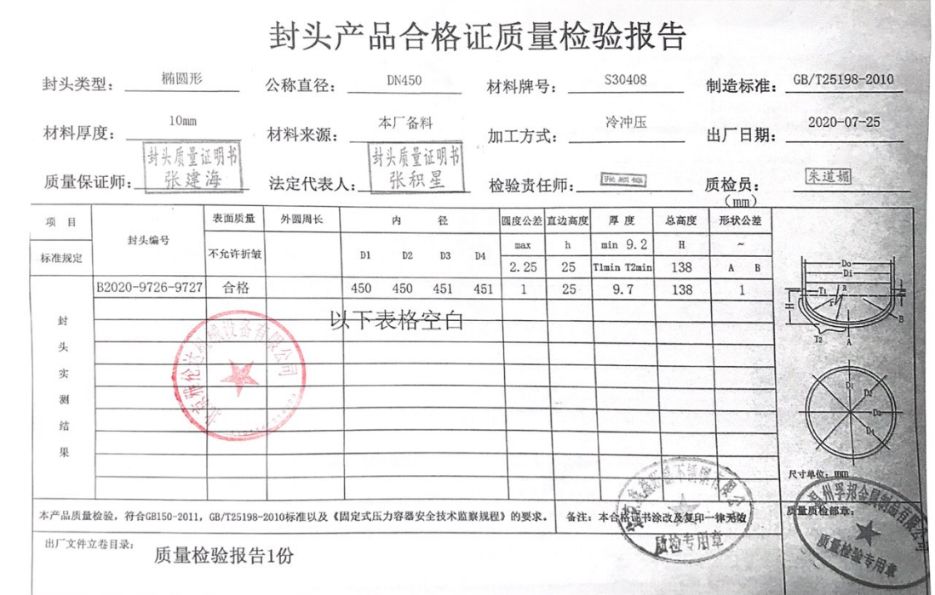  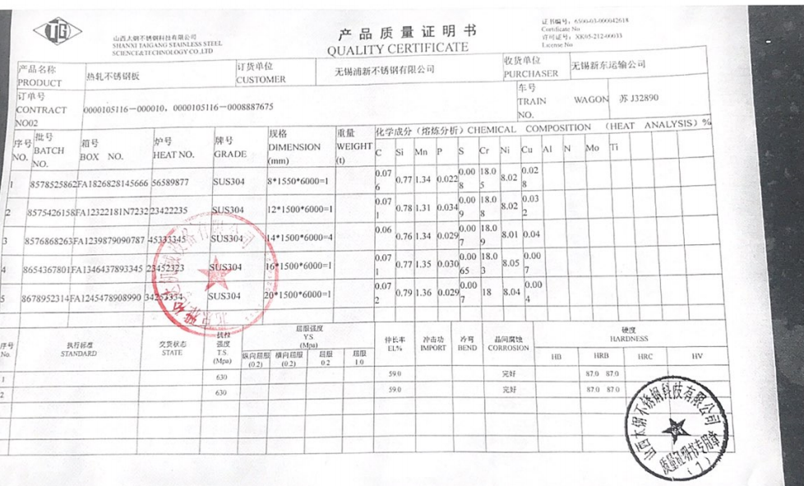  - 过程检验，  公司策划《产品质量检验制度》，根据相关标准和生产工艺的要求在各生产关键工序均设置了验收控制点，有专职质检员负责检验及验收。  见8.5.1审核记录  - 成品检验  1、抽：2020.8.6日，底座：  测项目 质量要求 检测结果  尺寸 893±2 1892  尺寸 270±0.02 270  尺寸 4-φ10 φ10.1  外观 无毛刺 合格  检验人：万磊  2、抽：2020.8.23日，法兰  检测项目 质量要求 检测结果  孔距 200±0.3 200.2  孔距 150±0.2 150  外观 无毛刺 合格  外观 表面焊道打磨平整 合格  检验人：万磊
不合格品输出控制 | Q8.7 | 公司在《不合格品控过程序》中，对不合格品的处置方式、处置的职责和权限、不合格的评审方式、让步接受的办法及责任部门等均作了规定，抽查：  采购产品不合格品处置：一般作退货或调换处理，目前无。  机械零部件的加工 不合格品处置：一般返工处理，目前无。  成品不合格品处置：一般返工处理，目前无。
顾客满意度 | Q9.1.2 | 公司通过电话，走访等形式，接受顾客反馈，了解顾客顾客满意度信息，发放调查表对顾客满意度进行定量测量。  提供“顾客满意程度调查表”，此次调查2家企业进行满意度调查等。  调查主要内容：服务质量、服务交付、服务态度等方面的满意程度等，各项得分求平均值得最终结果。抽《顾客满意度调查分析》调查时期：2020年8月10日发放调查表共2份，回收调查表共2份。  出现“一般满意”和“不满意”选项的调查表 0 份。  调查分析：  分项满意度  服务质量 100%  服务价钱 93%  沟通服务 100%  服务交付 100%  管理体系 100%  服务措施 100%  环境保护 100%  劳动安全 100%  从分项统计来，顾客对产品价钱出现一项一般满意， 为此公司将采取下列措施：  加强管理体系的运行，规范工作和服务；降低成本  经统计顾客满意度为 98分

说明：不符合标注N

